# 铜铝大宗有色金属利基



## 零、行业基础知识

铜铝分析：

<https://xueqiu.com/9508834377/209241718>

铜行业分析：

<https://xueqiu.com/5618389188/202105984>

铝行业分析：

<https://xueqiu.com/9508834377/213332119>

<https://xueqiu.com/6351082895/231734778>

中国铝业的问答，不少基础知识：

<https://xueqiu.com/1287305957/191148668>

**偏居一偶问：为什么煤炭上涨会导致氧化铝上涨，可能有些帖子我没看到，如果是这样，提示下，谢谢**

**润哥**答：铝土矿，将其粉碎后用高温氢氧化钠溶液浸渍，获得偏铝酸钠溶液；过滤去掉残渣，将滤液降温并加入氢氧化铝晶体，经长时间搅拌，铝酸钠溶液会分解析出氢氧化铝沉淀；将沉淀分离出来洗净，再在950-1200℃的温度下煅烧，就得到α型[氧化铝](https://xueqiu.com/S/AWC?from=status_stock_match)粉末。煅烧需要用到电或者重油

**敏行一号问：在铝产业链上，铝矿、电解铝和深加工这三个环节，哪个环节供需格局更好一些**

**润哥**答：电解铝

**用户1625268278问：铜企龙头属哪家，谢谢**

**润哥答：**[**紫金矿业**](https://xueqiu.com/S/SH601899?from=status_stock_match)

**首付变全款嗯问：2009年一波云南铜业惊掉下巴。。除了涨价因素，供需因素其实一直以来都存在，只是这两年疫情导致现在需求爆炸增长。我想请教大佬一下，还有其他不为我们所认知的高端因素尚未挖掘没。请指教。谢谢。**

**大黄蚬子hgx**答：回答 首付变全款嗯：[新能源车](https://xueqiu.com/S/SZ399417?from=status_stock_match)、风电光电、电网改造新建，碳中和碳达峰环保，都需要大量的铜

## 相关宏观经济

## 市场结构分析

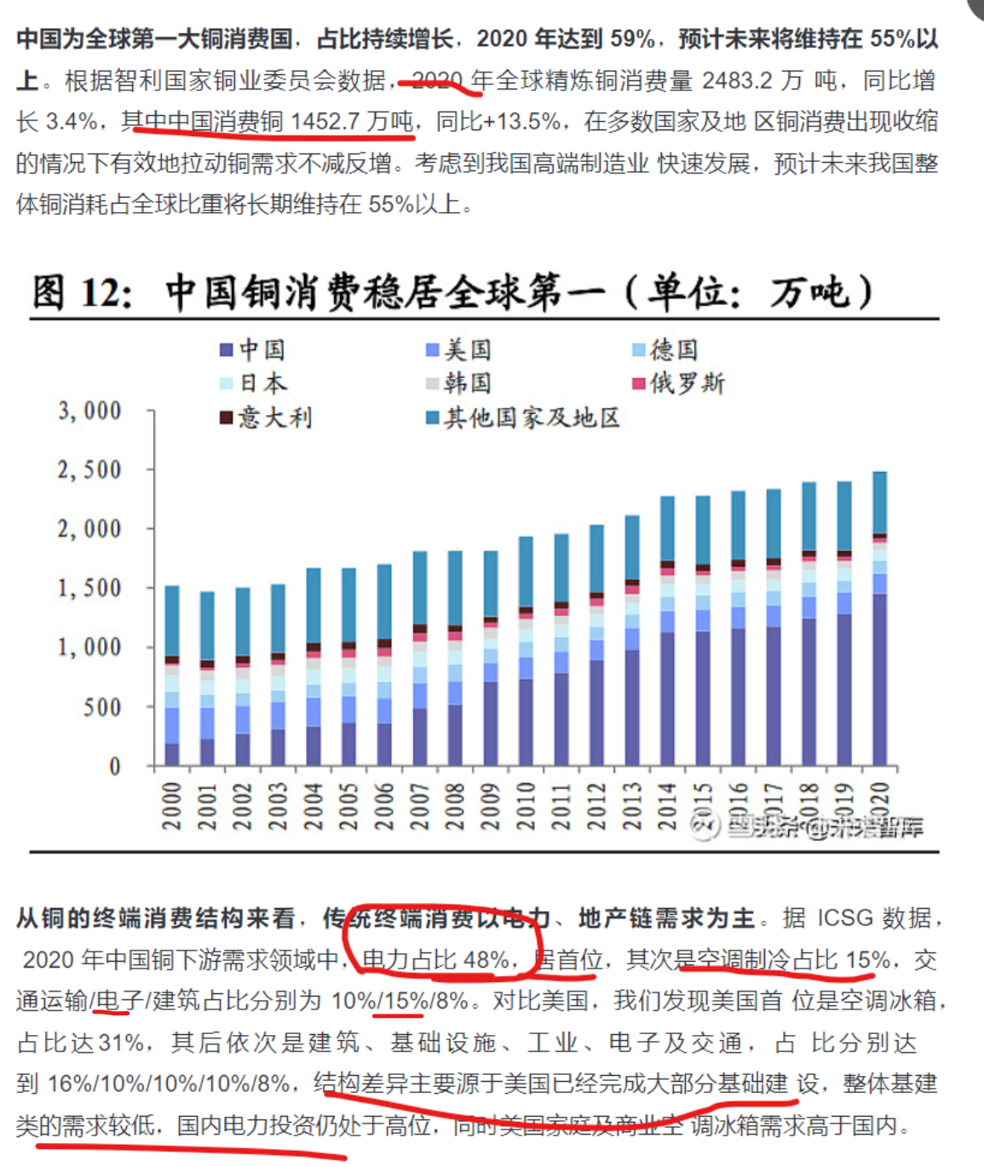

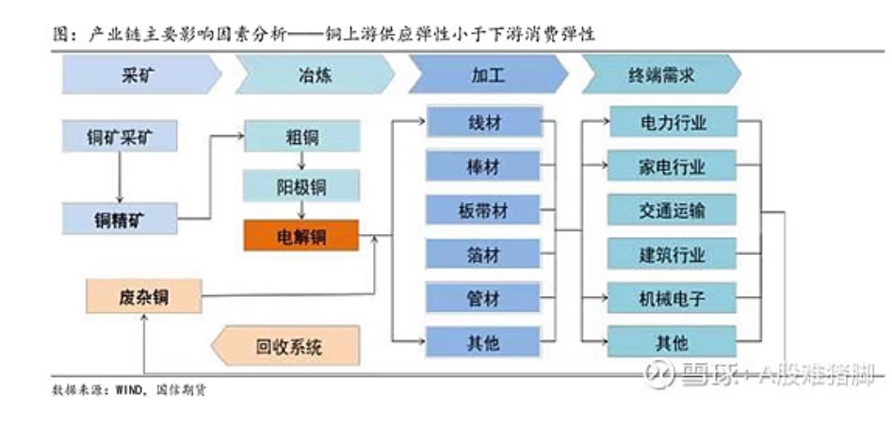

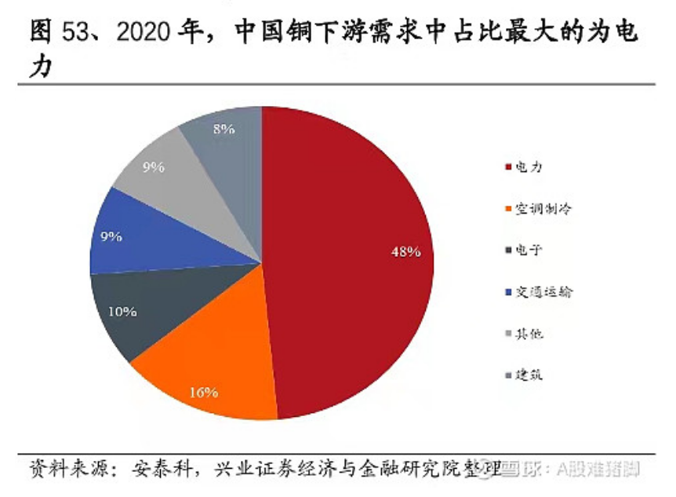

极致的**供不应求供需关系**和极致的**货币宽松**是催生铜价暴涨的主要原因。当供需处在平衡状态时，铜价上涨的高度也不会大幅偏离开采成本。在供过于求或者经历金融风险时，铜价下跌的底线也不会击穿开采成本。

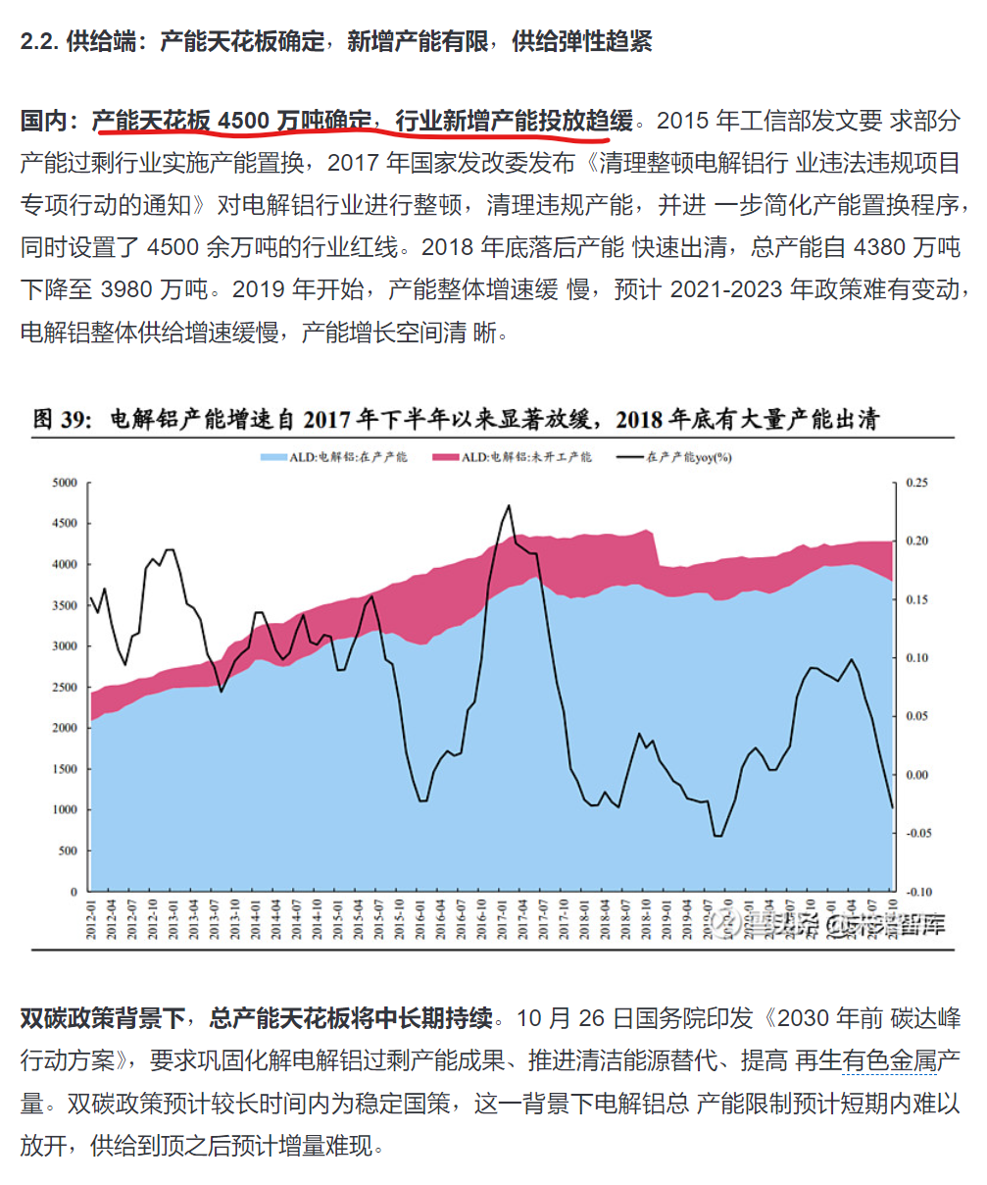

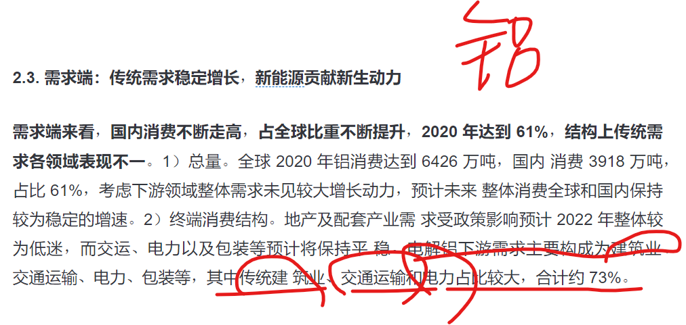

铝下游：行业下游：建筑28% （窗户、门、壁板等），运输25%（汽车、飞机、卡车、轨道车、船舶等）、电子电力18%（输电线路），包装11%（罐头、箔等），耐用消费品9%（电器、炊具等）、机械5%；

## 三、行业内竞争对手分析

**铜类型：**

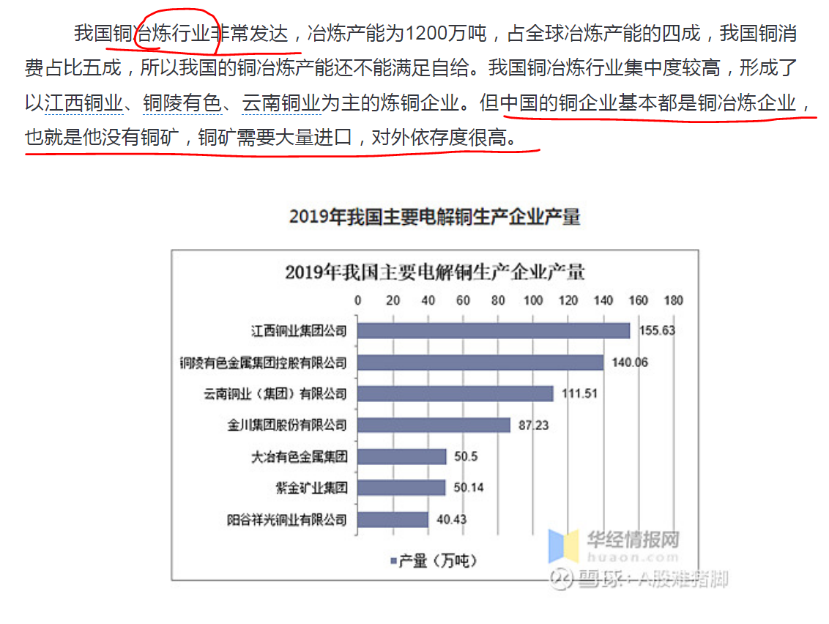

## 四、发展趋势及阶段

**传统汽车：传统燃油车持续下跌，但体量仍然可观**。随着汽车产业链恢复正常， 汽车/[新能源](https://xueqiu.com/S/SH000941?from=status_stock_match)汽车产量于 2020年实现复苏，但新能源汽车于 2021年快速增长，尤其 是下半年渗透率一路飙升至20%附近，未来新能源汽车渗透率将进一步上升。2022 年来看，预计新能源汽车渗透率将持续增长，传统燃油车将承压，但整体体量仍 然很大，铜需求依旧可观。

**1.2.3. 新能源汽车需求：新能车全球产销高增长，铜需求获增长新动能**

**单车用铜量大幅增长，整体销量快速放量，新能源汽车领域耗铜量快速上升。1）电动车单车带铜量大幅增加。**纯电动车单车用铜量高达 83kg，插电混动单车用铜 量也高达 60kg，相较之下传统燃油车仅 23kg，主要**增量来自于电池、电动机以及 高压电束**带来的用铜量增长。2）新能源汽车渗透率快速提升，整体产销持续高增。

①海外市场：欧美共振发力，[新能源车](https://xueqiu.com/S/SZ399417?from=status_stock_match)需求持续放量。2021 年 1-11 月，全球电动 车销量达 531 万辆，同比大增 137%。其中欧洲、美国 1-11 月分别实现销量 180、 54.3 万辆，同比+200%、+85%；②中国市场：后补贴时代政策影响弱化，我国新 能车产业链切换至内生增长驱动阶段。据中汽协数据，2021 年我国新能源汽车累 计销量达 331.2 万辆，同比增长 150%，渗透率攀升至 15.4%，其中 12 月单月销量达到 50.5 万辆，渗透率达到 21.0%。下半年以来，我国新能源汽车产销数据持续创 新高。后补贴时代我国[新能源](https://xueqiu.com/S/SH000941?from=status_stock_match)产业内生驱动大周期已经开启，电动车产销两旺或 将成为新常态。3）单车用铜增加及渗透率快速提升，新能源汽车耗铜量预计快速 增长。根据测算，预计 2020-2025 年，全球新能源汽车领域铜需求将从 21.2 万吨快 速增长至 165.9 万吨，5 年 CAGR 为 50.8%

**1.2.4. 风光发电需求：清洁能源大力发展，铜需求应声而高**

**在风光发电领域铜主要作为导线，而随着未来光伏风电装机量扩张，铜用量也有望大幅增加。**光伏发电分为集中式光伏和分布式光伏，据 JRC 数据，集中式光伏 耗铜 2.5 kt/GWh，分布式光伏耗铜约 4.1 kt/GWh。风电领域分为陆上风电和海上风 电，并且存在直驱电机和双馈电机之分，其中海上直驱风电机组耗铜量在 16 kt/GWh，双馈电机耗铜量在 11 kt/GWh，陆上风电耗铜量较海上风电要少，直驱和 双馈分别为 7、2.7 kt/GWh。据测算，2020-2025 年全球风电+光伏领域整体耗铜量 预计将增长到 2025 年的 196.1 万吨，5 年 CAGR 将高达 16.3%